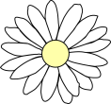
Spring (Άνοιξη)
Lesson 4 / Mάθημα 4
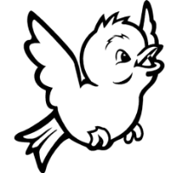
Διαβάστε τις λέξεις:
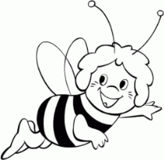
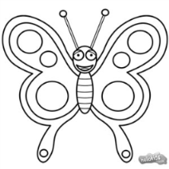
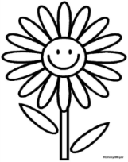
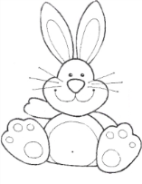

rabbit flower butterfly bee bird sun
(φλάουερ) (α) (ε) (α)

Aντιγράψτε στο τετράδιο σας τον παρακάτω πίνακα και μέσα σε κάθε κουτάκι ζωγραφίστε τη σωστή εικόνα!!!

What is it?
It is a flower | It is a bee
It is a butterfly | It is a bird
It is a rabbit | It is the sun

